1 декабря Всемирный день борьбы со СПИДом

Тема 1 декабря 2022 — «Время для равенства».
Один из важнейших факторов распространения пандемий — неравенство. В основном из-за этого фактора пандемии ВИЧ и COVID-19 и не думают сдавать свои позиции. Без смелых и решительных действий, направленных на устранение неравенства, человечество не сможет остановить ВИЧ до 2030 года, а пандемия COVID-19 будет длиться дольше, а ее последствия будет сложнее преодолеть.
40 лет прошло с того дня, как был зарегистрирован первый случай СПИД. До сих пор ВИЧ представляет собой ощутимую угрозу для всего мира. Остановить этот вирус мешает не отсутствие знаний или средств, а структурные недостатки. Имущественное и социальное неравенство, недостатки в системах государственного управления, законодательства и здравоохранения. Все это необходимо преодолеть, чтобы достичь полной победы над СПИДом к 2030 году.
Период, когда планета переживает такой тяжелый кризис, как пандемия COVID-19, кажется не самым подходящим для решения социальных проблем. Тем не менее становится все более очевидно, что без этого мы не сможем преодолеть кризис ни одной из пандемий.
Борьба с неравенством — одно из обещаний, данных странами-участницами ООН в рамках Целей устойчивого развития. И именно это обещание положено в основу глобальной стратегии ЮНЕЙДС на 2021–2026 годы.
Борьба с неравенством не только позволить остановить СПИД, это улучшит положение маргинализированных групп населения и ВИЧ-положительных людей, и лучше подготовит каждого из нас и человечество в целом к встрече с такими угрозами, как COVID-19. Общество с равными возможностями также лучше сможет справиться с экономическим кризисом и восстановиться после пандемии.
Выполнение этого амбициозного обещания спасет миллионы жизней и в конечном итоге принесет пользу обществу в целом. Но устранение неравенства потребует глобальных изменений. Политические, экономические и социальные системы должны учитывать интересы всех, в том числе уязвимых и маргинализированных сообществ.
Человечество уже знает, как победить СПИД. Все, что теперь нужно — устранить препятствия к этому, крупнейшим из которых являются ограничения неравенства. Власти, лидеры и авторитеты всегда обещают инклюзивные социальные политики и экономический рост. Настало время им проявить смелость и взяться за выполнение этих обещаний.
Всеобщее неравенство отражается на нас всех и подвергает каждого дополнительному риску. Мы должны действовать смело и со всей ответственностью. Мы должны действовать сейчас, чтобы ликвидировать неравенство, покончить со СПИДом, прекратить пандемии.
Всемирный день борьбы со СПИДом, объявленный в 1988 году, стал первым международно признанным днем, посвященным охране здоровья. Выбор даты 1 декабря обусловлен маленькой хитростью авторов: это число попадало на небольшое затишье между президентскими выборами в США и началом рождественских праздников. Это позволило привлечь к проблеме больше общественного внимания. Это и день памяти всех жертв болезни, и день ее профилактики и просвещения общества.
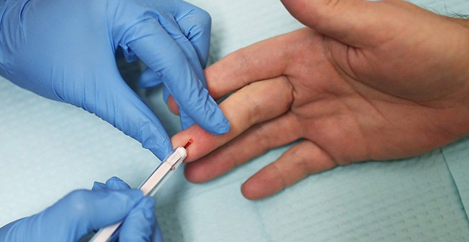
Тогда, 30 лет назад, диагноз ВИЧ был равносилен смертному приговору. Образец первого лекарства от вируса начал применяться всего в 1987 году, эффективность лечения была невелика, и сама возможность этого многими воспринималась скептически. Сами больные сталкивались с непониманием окружающих и открытой агрессией, старались скрывать свой статус, что только усугубляло проблему.
СПИД — это до сих пор смертельное заболевание. Но современная антиретровирусная терапия может предотвратить его развитие, подавляя активность ВИЧ. Теперь это просто хроническое состояние, требующее ежедневного приема лекарств. Следуя предписаниям врача, ВИЧ-положительные люди могут вести нормальную жизнь, и в развитых странах ожидаемая продолжительность жизни у них не сильно отличается от таковой у здоровых людей.
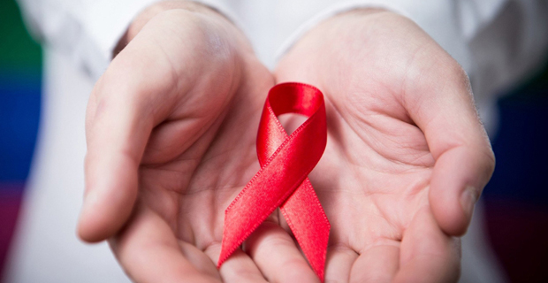
Никуда не исчезла и дискриминация. Разумеется, таких масштабов она уже не принимает, но просветительские кампании все еще необходимы для понимания людьми природы заболевания и путей его предотвращения в той же степени, в какой и искоренения стигматизации заболевших.
ЮНЭЙДС, ответственная за проведение Дня, это не только декларация добрых намерений, это в первую очередь активно действующая организация. С самого своего создания в 1996 году она ставила перед собой и всем человечеством конкретные цели и активно претворяла их в жизнь. Последняя кампания ЮНЕЙДС проводилась в 2016–2020 годах, и должна была достигнуть три цели: диагностировать 90% носителей ВИЧ, обеспечить 90% из них лечением, и добиться 90% его эффективности.
В сумме это должно обеспечить, что как минимум 73% всех больных ВИЧ на планете будут получать эффективное лечение. Удалось ли достичь такой амбициозной цели? К сожалению, нет, но вряд ли это можно считать неудачей. Как минимум 8 стран с разным уровнем дохода достигли всех трех целей. И еще 11 добились суммарного значения в 73% обеспеченных лечением. Глобально по планете 84% заболевших осведомлены о своем статусе, 87% из них получают лечение, и у 90% оно эффективно. В итоге всего 66% заболевших могут вести нормальную жизнь.
За последние 20 лет были предотвращены около 16 миллионов смертей, связанных с ВИЧ. Но одним только подавлением симптомов проблему не решить.
Другое направление борьбы с болезнью — предотвращение новых заражений. Традиционно ведущую роль в этом процессе играет просвещение населения. Использование средств контрацепции в развивающихся странах Африки и Азии все еще больше исключение, чем правило. Даже при наличии доступных экспресс-тестов и терапии, многие жители наиболее угрожаемых регионов Африки или не знают о такой возможности, или не считают нужным сдать анализы. Просвещение не только позволит сдержать распространение вируса, но и предотвратит стигматизацию ВИЧ-положительных людей.
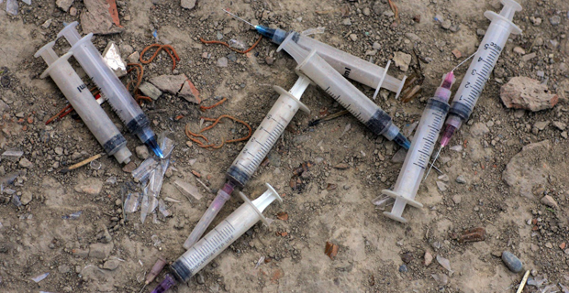
В каждом обществе есть ключевые группы населения, наиболее уязвимые к заражению ВИЧ. Как правило, это маргинализированные группы: работники секс-индустрии и потребители инъекционных наркотиков, секс-меньшинства. Они практически полностью выпадают из поля зрения, не включаются в статистику, не могут открыто обратиться за помощью. Кроме общественного осуждения, во многих странах им грозит уголовное преследование. У таких категорий населения шанс заразиться ВИЧ в 20–30 раз выше. Бороться с распространением вируса ЮНЕЙДС предлагает через смягчение законодательства и оказание таким людям анонимной помощи.
Все еще остро стоит вопрос вертикальной передачи вируса от матери ребенку. Больше половины беременных ВИЧ-положительных женщин, не получающих лечения, живут в Южной Африке. И хотя в общем случаи вертикальной передачи вируса сократились в два раза, усилия необходимо также удвоить. Нужно быть уверенными, что женщины в развивающихся странах имеют возможность профилактики и лечения ВИЧ. К тому же, две трети детей, не получающих лечения, находятся в возрасте 5–14 лет, и остаются вне программ послеродового обследования.
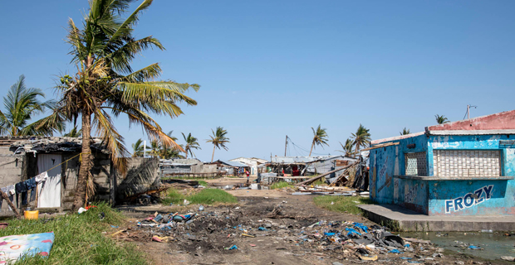
Неравенство и бедность — главные препятствия для победы над эпидемией. Зимбабве — лидер по борьбе с ВИЧ в южноафриканском регионе. Благодаря целенаправленной политике и введению специального налога им удалось наладить эффективную систему профилактики и лечения ВИЧ, даже опередив плановые показатели ЮНЭЙДС. Соседний же Мозамбик оказался в списке аутсайдеров региона. Военные конфликты, бедность и миграция традиционно затрудняют контроль за распространением болезни.
Ключевой посыл новой программы ЮНЭЙДС на 2021–2026 гг. — «Борьба с неравенством с человеком в центре внимания». Для решения всех накопившихся проблем и окончательной победы над эпидемией ООН предлагает концепцию ускорения. Принимая во внимание все достижения предыдущей программы, провозглашается цель 95–95–95. К 2030 году годовой прирост инфицированных не должен превышать 200 тысяч человек, а дискриминация и стигматизация должна быть устранена как явление.
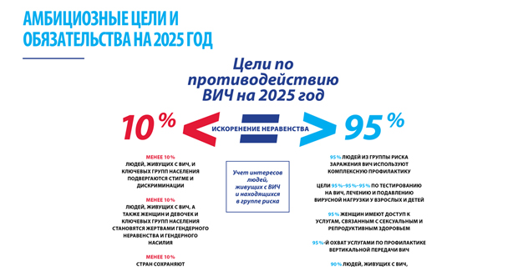
Искоренение ВИЧ / СПИД — необходимое условие устойчивого развития. Всеобщее счастье и процветание невозможны без победы над пандемией, длящейся уже 40 лет. Доступная и качественная терапия позволяет ВИЧ-положительным людям вести нормальную жизнь, заводить здоровых детей и не бояться распространения вируса. Профилактические меры и гуманный человеко-ориентированный подход позволят полностью взять болезнь под контроль и удостовериться, что никто не будет оставлен позади.

